МИНИСТЕРСТВО ОБРАЗОВАНИЯ И НАУКИ РЕСПУБЛИКИ САХА (ЯКУТИЯ)
ГОСУДАРСТВЕННОЕ АВТОНОМНОЕ ОБРАЗОВАТЕЛЬНОЕ УЧРЕЖДЕНИЕ РЕСПУБЛИКИ САХА (ЯКУТИЯ)
«РЕГИОНАЛЬНЫЙ ТЕХНИЧЕСКИЙ КОЛЛЕДЖ В Г. МИРНОМ»
«УДАЧНИНСКОЕ ОТДЕЛЕНИЕ ГОРНОТЕХНИЧЕСКОЙ ПРОМЫШЛЕННОСТИ»

ИССЛЕДОВАТЕЛЬСКАЯ РАБОТА

по учебной дисциплине Физика
на тему
“Современные средства связи”

Автор:
Ложникова Анна Александровна
II курс О-22/9у
21.01.16 Обогатитель полезных ископаемых
Научный руководитель:
Кыдрашева Чечек Михайловна

г. Удачный, 2023г
СОДЕРЖАНИЕ
 | ПЛАН ИССЛЕДОВАНИЯ
 | ВВЕДЕНИЕ | 3
1. | ОСНОВНАЯ ЧАСТЬ | 4
1.1 | История возникновения первых средств связи | 4
1.2 | Появление радиосвязи | 6
1.3 | Принцип работы радиосвязи | 7
1.4 | Радиосвязь в наше время | 9
 | ИССЛЕДОВАТЕЛЬСКАЯ ЧАСТЬ | 11
2.1 | Эксперимент №1 Устройство простейшей рации | 11
 | ЗАКЛЮЧЕНИЕ | 13
 | СПИСОК ИСПОЛЬЗУЕМЫХ ИСТОЧНИКОВ | 14

ВВЕДЕНИЕ
Актуальность данной работы состоит в том, что в современном мире средства связи являются неотъемлемой частью повседневной жизни. Практически все виды связи используются по сей день, в разных сферах. Возможно, людям будет интересно узнать историю происхождения и развития тех средств связи, с которыми они сталкиваются ежедневно

Объект исследования: Средства связи
Предмет исследования: Изучение истории и развития современных средств связи
Цель исследования: Выяснить то, как работают средства связи
Задачи исследования:
1. Изучение истории возникновения средств связи;
2. Изучение развития средств связи;
3. Рассмотрение принципа работы средств связи;
4. Проведение ряда экспериментов.
Методы исследования: Анализ, изучение теоретических основ, наблюдение, эксперименты.
Гипотеза исследования: Если изучить современные средства связи, можно лучше узнать о том, какое из них справляется со своей задачей лучше всего

1.ОСНОВНАЯ ЧАСТЬ
1.1. История возникновения первых средств связи

Доисторическая эра
Наши предки из каменного века использовали дым костров для передачи сообщений на большие расстояния. Открывая и закрывая пламя, они могли управлять периодичностью, с которой облака дыма выпускались в воздух. Эти сигналы также должны были иметь очень простые, заранее определенные значения, такие как «безопасный» или «опасность» или «победа», или могли использоваться в качестве системы сигнализации для оповещения доисторических племен, к примеру, о вторжении чужаков.

Голубиная почта

Персии и Сирии приписывают создание первой системы обмена сообщениями при помощи голубей приблизительно в V веке до н.э. Голуби, как и многие птицы, обладают невероятной способностью помнить место, где они родились (и прожили некоторое время), и возвращаться туда из любой точки планеты — как минимум в радиусе 1–1,5 тысяч километров. При этом голуби могут нести сообщение только в одну сторону — к родительскому гнезду. И если два города хотят наладить между собой голубиную почту, нужно, чтобы они обменялись птицами.

Телеграф

Ещё в 1744 году в старейшем Лейпцигском университете профессор Иоганн Генрих Винклер, занимавшийся исследованием электричества, сделал смелое заявление: «С помощью изолированного подвешенного проводника возможна передача электричества на край света со скоростью полёта пули»
Спустя несколько лет после его предположения стали появляться первые варианты устройства телеграфа: проволоки по числу букв в алфавите натягивались между отправителем и получателем. К каждой проволоке крепился бузиновый шарик, под которым размещались бумажки с буквами. Когда по проволоке пропускали ток, бумажка подтягивалась вверх к соответствующему наэлектризованному шарику.
Андре Ампер — тот самый, в честь которого названа единица измерения силы электрического тока — в 1820 году выступил во Французской академии наук с докладом, взволновавшим все научное сообщество. «Можно было бы, — говорил Ампер, — передавать сообщения, посылая телеграфные сигналы по очереди по соответствующим проводам»
Лишь к 1832 году русский учёный Павел Шиллинг смог воплотить в жизнь идеи Ампера: в мастерской механика И. А. Швейкина Шиллинг сконструировал первый электрический телеграфный аппарат, пригодный для практического использования. Он предложил расположить провода на столбах вдоль Петергофской железной дороги, но правительственный комитет не одобрил проект, признав его смешным и несостоятельным.
Впоследствии электромагнитный телеграф был построен и запатентован в разных странах: Великобритании, Германии и США. Значительно усовершенствовал аппарат известный американский учёный Сэмюэл Морзе. «Дивны дела твои, Господи» — именно эти слова впервые передали способом Морзе в 1844 году.

Телефон

Александр Белл в 1873 году начал экспериментировать с созданием гармонического телеграфа. Он предполагал передавать по одному проводу сразу семь телеграмм — по числу нот в одной октаве. Он использовал семь пар гибких металлических пластинок и пытался передать голосовое сообщение в другую комнату.
Александр Белл и его друг, механик Томас Уотсон, в подвале бостонского дома уже порядка двух лет пытались наладить работу гармонического телеграфа. В ходе испытаний в 1875 году аппаратуру закоротило и несколько металлических деталей сплавились между собой. Благодаря этому металлическая пластинка, к которой были прикреплены провода, выступила в роли своеобразной мембраны — именно из нее доносились звуки. Именно тогда Белл, ожидавший «звонка» на чердаке дома, смутно разобрал с помощью аппарата голос Уотсона, который в подвале (где находилась мастерская) явно не терминами электродинамики высказывал своё негодование по поводу поломки.
Уже в 1876 году Александр Белл получил патент на свое изобретение. Именно благодаря этому патенту его имя вошло в историю — даже несмотря на то, что еще в 1871-м итальянец Антонио Меуччи сконструировал первый телефонный аппарат.
11 июня 2002 года Конгресс США принял резолюцию, согласно которой изобретатель телефона — вовсе не Александр Белл, а итальянский учёный Антонио Меуччи. Как выяснилось, именно Меуччи смог первым в 1871 году заставить электрический ток передавать голос на расстоянии.
1.2. Появление радиосвязи

Не секрет, что едва ли не в каждой стране существует свой создатель радио: так, например, для немцев это Генрих Герц, для американцев — Дэвид Хьюз или Томас Эдисон, для тех, кто живет в балканских странах — Никола Тесла, итальянцы же, в свою очередь, уверены, что радио изобрел Гульельмо Маркони. В России традиционно создание радио приписывают выдающемуся учёному Александру Попову.
Первая теория о магнетизме и его взаимосвязи с электричеством была представлена Андрэ Мари Ампером в 1820 году.
Увлекшись исследованиями Ампера, Майкл Фарадей в 1831 году открыл индукцию, ввел термин электрического и магнитного полей, а также высказал предположение о возможном существовании электромагнитных волн.
Открытие электромагнитного поля в 1845 году, к которому долго шел английский ученый-физик М. Фарадей, стало сенсацией 19 века. Спустя два десятилетия, тоже англичанин – Д. К. Максвелл теоретически обосновал и сформулировал существование электромагнитных волн, одним из видов которых являются радиоволны.
Эти два открытия и послужили отправной точкой изобретения радио, хотя не сразу были приняты научным сообществом. Было сделано множество работ и изобретений. В 1888 году Генриху Герцу удалось установить, что во время разряда конденсатора через искру на самом деле активизируются электромагнитные волны, о которых говорил Максвел. В 1890 году Э. Бранли было установлено, что в области действия волн Герца, металлические частицы меняют электрическую проводимость, а после встряхивания – возвращаются к исходному состоянию.
Физики разных стран год за годом проводили эксперименты по усовершенствованию электромагнитных волновых приемников и расширению диапазона передачи сигнала. Среди этих ученых были Т. Эдисон в 1876-85 годах, О. Лодж и Э. Бранли в 1889-90 годах, Н. Тесла в 1891-93 годах, индийский физик Д. Чандра Бозе в 1894 году и многие другие.

Н. Тесла первым запатентовал свое изобретение, которое использовалось для дальнейшего развития радиосвязи. Он продемонстрировал, как генератор переменного тока производит колебания токов высокой, для того времени, частоты, и метод подавления звука при помощи этих частот. Он первым зафиксировал явление электрического резонанса. Весной 1891 года Н. Тесла получил американский патент на свой инновационный метод.

7 мая 1895 года Александр Попов (преподаватель физики) сделал доклад «Об отношении металлических частиц к электрическим колебаниям». Завершая выступление, Попов сказал, что созданный им прибор, требует усовершенствования, но он поможет передавать сигналы на дальние расстояния беспроводным способом. Позднее, в 1896 году, русский ученый опубликовал статью в научном издании о создании им в 1895 году прибора приема электромагнитных колебаний на расстояние до 60 м, который в дальнейшем может быть применен для передачи сигналов на большие расстояния.

В Италии Гульельмо Маркони так же работает над созданием передачи и приема телеграфного сигнала, и весной 1895 года провел эксперимент передачи сигнала на несколько сотен метров. Летом 1896 года итальянский предприниматель подает заявку на получение патента Великобритании на изобретение своей аппаратуры. За счет того, что над устройством Маркони работало много людей, слава об изобретении разлетелась молниеносно. Маркони также попытался получить патент на свое изобретение и в других странах (Россия, Франция, Германии), но там его ждал отказ – патентные бюро отказали, ссылаясь на схемы изобретения, которые были предоставлены Поповым.

1.3. Принцип работы радиосвязи

Высокочастотные колебания - составляющие любого радиосигнала, представляют собой направленное наложение двух колеблющихся в пространстве под углом 900 полей, магнитного и электрического. Энергия, которую вырабатывают эти поля, увеличиваются по мере повышения синхронности таких колебаний и помре увеличения площади, на которую распространяется действие этих полей. Соответственно, сила прохождения сигнала, при росте расстояния до его источника падает.
Передача происходит следующим образом: на передающей стороне формируется сигнал с требуемыми характеристиками (частота и амплитуда сигнала). Далее передаваемый сигнал модулирует более высокочастотное колебание (несущее).
Полученный модулированный сигнал излучается антенной в пространство. На приёмной стороне радиоволны наводят модулированный сигнал в антенне, после чего он демодулируется (детектируется) и фильтруется ФНЧ (избавляясь тем самым от высокочастотной составляющей-несущей). Полученный модулированный сигнал излучается антенной в пространство.

У каждой волны есть три важные характеристики: длина волны, частота и амплитуда. От них зависит качество связи и дальность приёма сигнала:
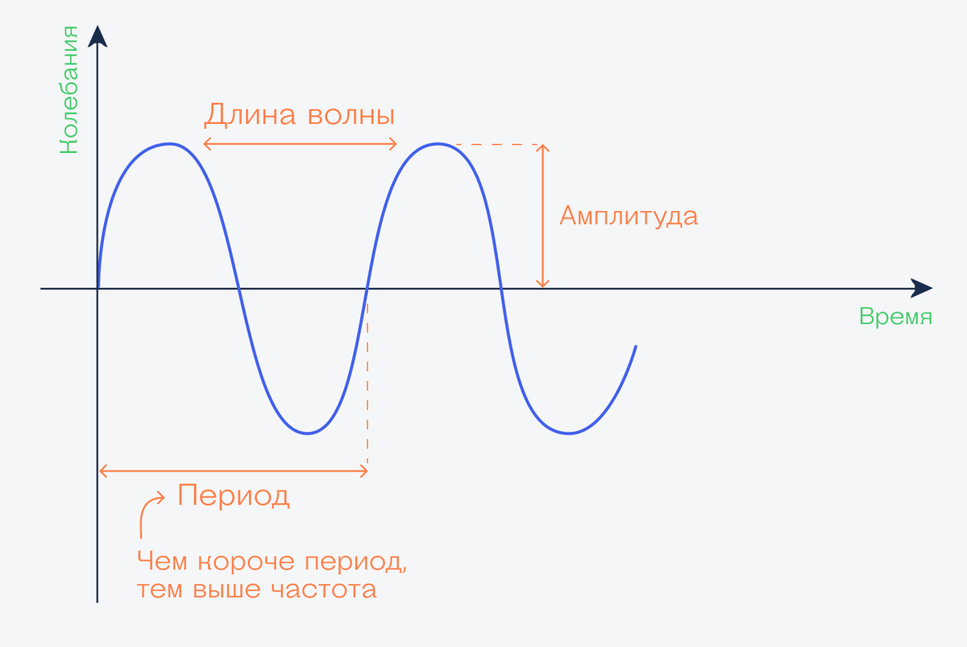
Рис.1 Схема радиоволны

От длины волны зависит то, на какое расстояние она может передать сигнал и как волна реагирует на препятствия — огибает их, отражается или поглощается и дальше не идёт.
В зависимости от длины волны делятся на разные категории:
- Длинные волны (ДВ) - f = 150 - 450 кГц (л = 2000 - 670 м)
- Средние волны (СВ) - f = 500 - 1600 кГц (л = 600 - 190 м)
- Короткие волны (КВ) - f = 3 - 30 МГц (л = 100 - 10 м)
- Ультракороткие волны (УКВ) - f = 30 МГц— 300 МГц (л = 10 - 1 м)
- Высокие частоты (ВЧ - сантиметровый диапазон) - f = 300 МГц - 3 ГГц (л = 1 -0,1 м)
- Крайне высокие частоты (КВЧ - миллиметровый диапазон) - f = 3 ГГц - 30 ГГц (л = 0,1 - 0,01 м)
- Гипервысокие частоты (ГВЧ - микрометровый диапазон) - f = 30 ГГц - 300 ГГц (л = 0,01 - 0,001 м)

ДВ сильно поглощаются ионосферой, основное значение имеют приземные волны, которые распространяются, огибая землю. Их интенсивность по мере удаления от передатчика уменьшается сравнительно быстро.
СВ сильно поглощаются ионосферой днём, и район действия определяется приземной волной, вечером хорошо отражаются от ионосферы и район действия определяется отражённой волной.
КВ распространяются исключительно посредством отражения ионосферой, поэтому вокруг передатчика существует т.н. зона радиомолчания. Днём лучше распространяются более короткие волны (30 МГц), ночью - более длинные (3 МГц). Короткие волны могут распространяться на большие расстояния при малой мощности передатчика.
УКВ распространяются прямолинейно и, как правило, не отражаются ионосферой. Легко огибают препятствия и имеют высокую проникающую способность.
ВЧ не огибают препятствия, распространяются в пределах прямой видимости. Используются в Wi-Fi, сотовой связи ит.д.
КВЧ не огибают препятствия, отражаются большинством препятствий, распространяются в пределах прямой видимости. Используются для спутниковой связи.
Гипервысокие частоты не огибают препятствия, отражаются подобно свету, распространяются в пределах прямой видимости.

1.4 Радиосвязь в наше время

Радио играет важную роль в нашей жизни и используется в различных сферах.

В радиоэлектронике оно используется для передачи и приема радиосигналов, которые могут быть использованы в других устройствах, например, мобильных телефонах, телевизорах и компьютерах.
В автомобилестроении радио используется для обеспечения связи между автомобилем и другими устройствами, например, GPS навигатором. Также, радио служит для приема радиопередач во время долгих поездок на машине.
В сфере массовой информации радио является одним из главных источников новостей и музыки. Радиостанции осуществляют передачу новостей, предоставляют информацию о текущей погоде и дорожных условиях.
В медицине радио используется для диагностирования заболеваний. Рентген и УЗИ аппараты, работающие на радиоволнах, позволяют получать изображения внутренних органов и выявлять заболевания.
Радио используется для дистанционного управления различными устройствами: от телевизоров и микроволновок до роботов и квадрокоптеров. Это удобно и практично, так как позволяет использовать электронику на расстоянии и избежать необходимости касаться устройств вручную.
Радио используется в научных исследованиях для исследования космоса, магнитных полей Земли и других объектов в природе. Особенно важно радио в геологических исследованиях, где это единственный способ связи с экспедицией, работающей в отдаленных местах.

Радио не ограничивается только эфирным вещанием на частотах FM и AM. Существуют и другие виды радио, которые активно используются в современном мире.

Интернет-радио - это радиостанции, которые транслируют свои программы через Интернет. Такие радио можно слушать на компьютере, планшете или смартфоне, не зависимо от места нахождения слушателя.
Спутниковое радио - это радио, которое работает на основе спутниковой связи. Спутниковое радио используется для вещания на большие расстояния, например, для связи с космическими кораблями или для охвата больших территорий.
Цифровое радио - это радиовещание, которое использует цифровые технологии для передачи аудио-сигнала. Цифровое радио обладает более высоким качеством звука и большим количеством радиостанций, чем традиционное радио FM/AM.
Коротковолновое радио - это радио, которое работает на коротких волнах и может передавать сигнал на большие расстояния. Коротковолновое радио используется для связи с кораблями в открытом море или для связи с антарктическими экспедициями.

2. ИССЛЕДОВАТЕЛЬСКАЯ ЧАСТЬ
2.1 Эксперимент №1 Устройство простейшей рации

описание | фото

1. Принцип работы раций в основном заключается в передаче голосовой информации от одной рации к другой посредством передачи  3. Когда вы разговариваете по рации, ваш голос улавливается микрофоном, кодируется на радиочастоте и передается с помощью антенны.  4. Другая рация может принимать передачу с помощью своей антенны, декодировать ваш голос из радиосигнала и управлять динамиком. | 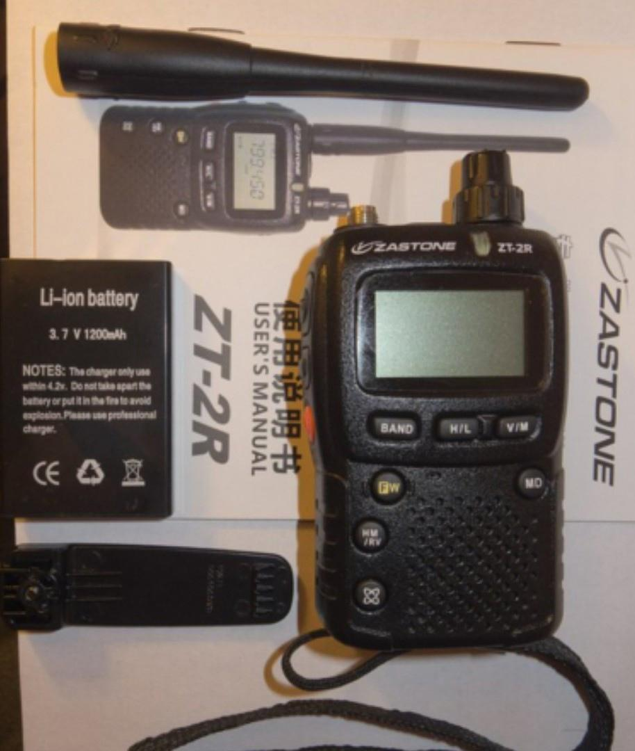
1. Внутри рации находится динамик, который преобразует человеческий голос в электрические сигналы, которые затем передаются на радиопередатчик.  2.Передатчик преобразует электрические сигналы в сигналы электромагнитных волн и посылает их в эфир через антенну  3. Большинство портативных раций выполнено по единой схеме — внутри корпуса располагается управляющая плата с портами и подсоединенной антенной, элементы питания — батарейки или аккумулятор.  4. С выхода детектора сигнал попадает на усилитель низкой частоты (УНЧ), затем на динамик. Тем самым радиосигнал, полученный через антенный разъем вашей радиостанции преобразован в слышимый звуковой сигнал. Качество приема рации зависит от качества всех вышеперечисленных узлов. | 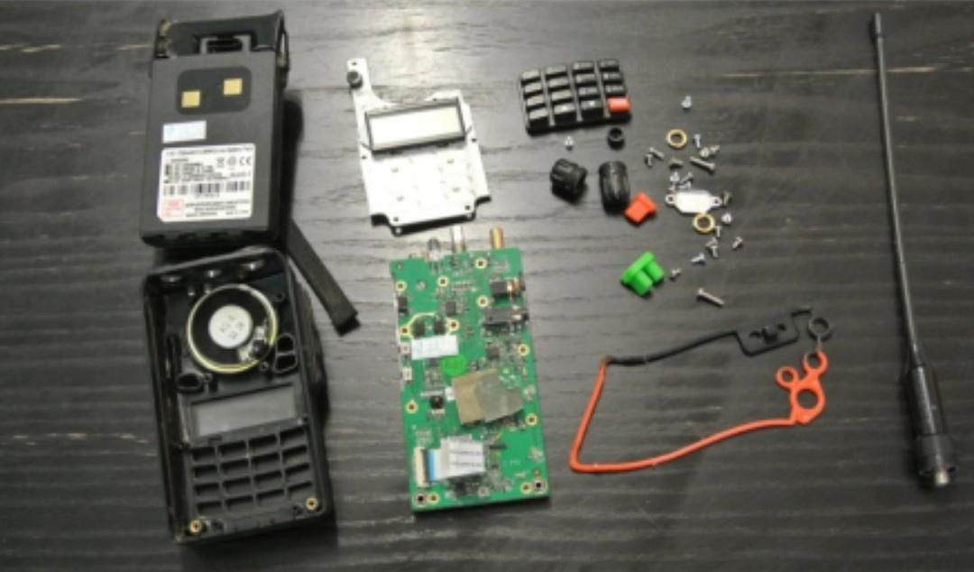

ЗАКЛЮЧЕНИЕ
Средства связи открывают перед человеком возможности:

Коллективный сбор и обработка информации; Мгновенное реагирование на малейшие изменения в ходе бизнеса; Возможность выстраивать международные партнерские отношения бизнесменам; Возможность всегда быть в курсе последних мировых тенденций.
Несомненно, проводные лини связи являются одними из наиболее надежных, на их способность передавать сигналы не влияют такие явления, как высокая туманность или сильный дождь, что может стать помехой при передаче данных через спутники и другие системы беспроводной связи.
Однако стоит отметить, что монтаж таких сетей является довольно дорогим и трудоемким процессом, так как нужно проложить кабель, построить его опоры (в случае монтажа надземной линии). Именно по этой причине все чаще применяются беспроводные средства коммуникации.
Несмотря на то, что и проводные, и беспроводные линии имеют свои достоинств и недостатки, они все же одинаково актуальны для использования.
Сейчас каждый потребитель может выбрать для себя наиболее подходящий по качеству и стоимости вид коммуникации, что открывает перед нами необъятные просторы для ведения бизнеса и совершенствования технологий.

СПИСОК ИСПОЛЬЗУЕМЫХ ИСТОЧНИКОВ

1.https://clubhistory.ru/audio-video-tehnika/istoriya-sozdaniya-fotoapparata-ustrojstvo-kotoroe-lovit-moment
2.https:// club.dns-shop.ru/blog/t-142-bezzerkalnyie-kameryi/33076-evolutsiya-fototehniki
3.https://www.istmira.com/drugoe-razlichnye-temy/14538-istorija-sozdanija-fotoapparata
4.Родионов C.А. Основы оптики. Конспект лекций. — СПб.: СПб ГИТМО(ТУ), 2000.
5.Михельсон Н.Н. Оптические телескопы. Теория и конструкция М.: Наука. Главная редакция физико-математической литературы, 1976.
6.Нагибина И. М - Интерференция и дифракция света

